第２回すぐり会議のご案内

昨年度に引き続いて、「すぐりの村づくり」の進め方についてグループで話し合っていただきながら、方向をさぐります。
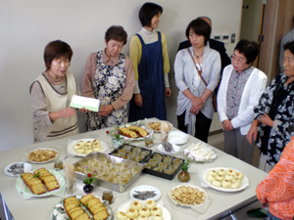すぐりスィーツのお茶の時間も用意してあります。みなさんのお越しをお待ちしております。
日時：９月２９日（土）13時半～16時
（13時から受付開始）
場所：とっこ館（上田市手塚792）
http://www.shiodanosato.jp/
参加費：無料
進行：
・体験講話「東御市新張での取組に
ついて」（森 勝さん）
・グループでの話し合い
・ティ・タイム
・全体会議 ティ・タイムのすぐりスィーツ（23年度）
問い合わせ先：三田育雄（長野大学） 電話38-0195、Eメールmita@nagano.ac.jp

